Web Bán Hàng Mỹ Phẩm

Môn: Phát Triển Ứng Dụng Web 2 - GV. Mai Cường Thọ

Phùng Nguyễn Anh Thư - 63135615

Chức Năng dự kiến:

- Giao diện trang web:

 + Trang chủ : hiện thị sản phẩm

 + Tìm kiếm sản phẩm

 + Hiện thị danh mục sản phẩm, phân trang số lượng sản phẩm.

 + Chi tiết sản phẩm, đặt hàng

 + Xem thông tin sản phẩm

 + Xem toàn bộ sản phẩm

 + Đăng nhập tài khoản Spring security JWT.

 + Đăng ký tài khoản

 + Đăng xuất

 + Xem thông tin tài khoản, lịch sử đơn hàng của bạn, đổi password.

 + Giỏ hàng,chi tiết đơn hàng, thêm số lượng đơn hàng,xóa đơn hàng.

 + Thánh toán đơn hàng: sau khi nhận hàng, freeship, thanh toán bằng Paypal

+ Thanh toán online ATM

ĐÃ LÀM ĐƯỢC:

2.3.4 Một số giao diện

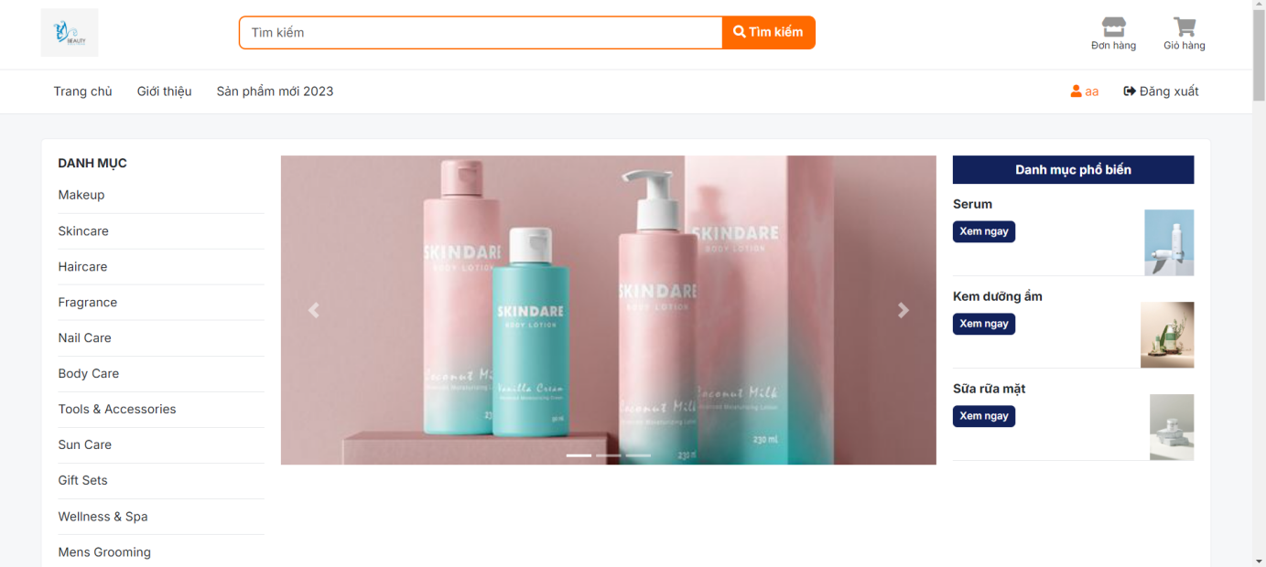

Hình 1 Giao diện trang chủ khách hàng

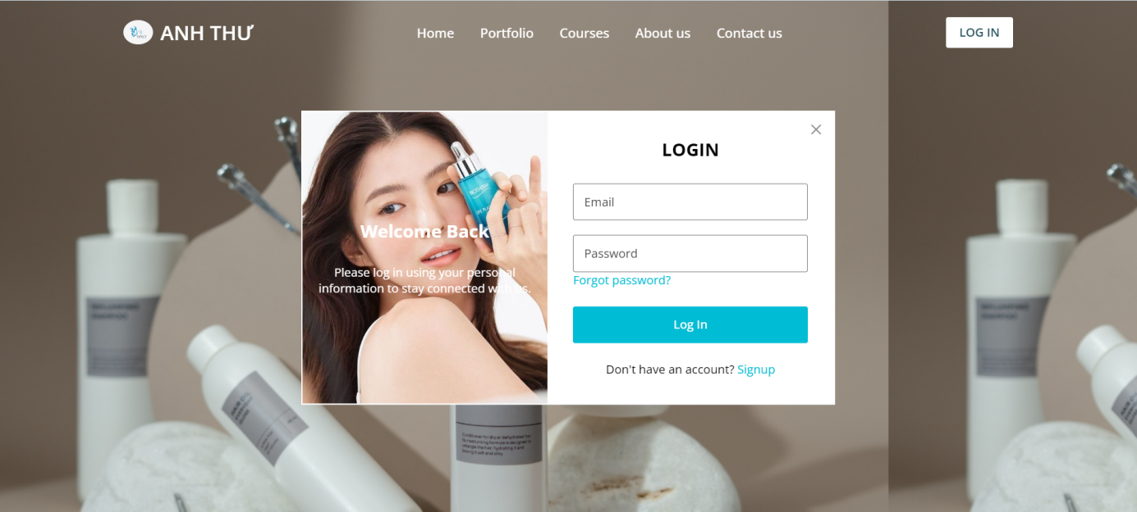

Hình 4 Giao diện trang đăng nhập

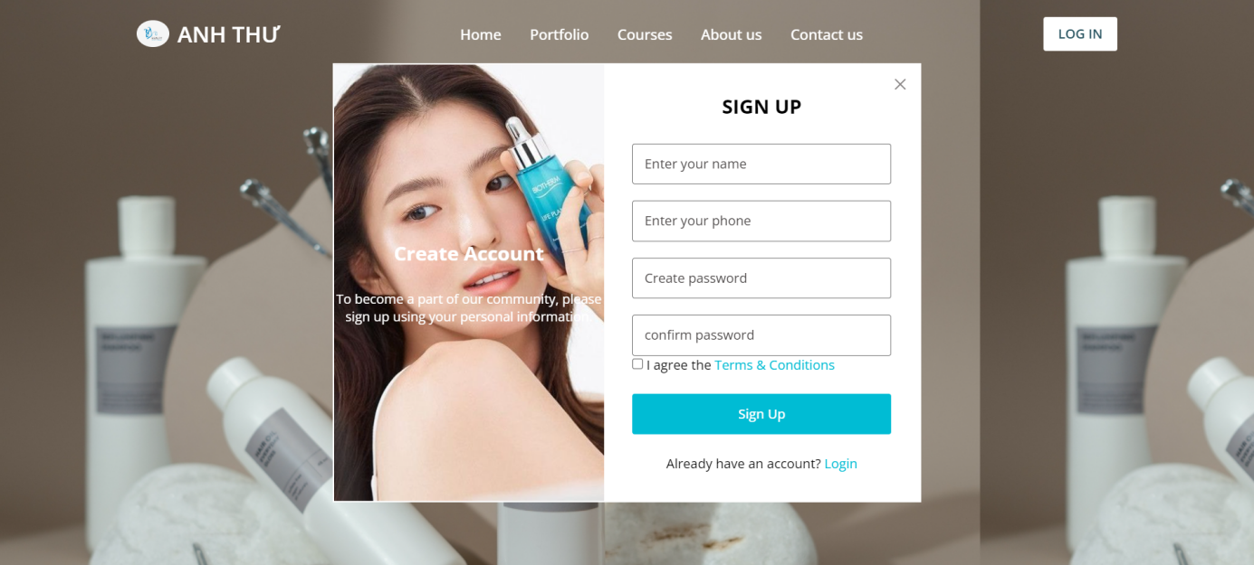

Hình 5 Giao diện trang đăng ký